附件6：
非京籍优先组申报办理流程
一、申报办理流程图
非京籍申请人登陆申购网址完成申购操作获取申请编码（13位数字）
各相关部门对非京籍优先家庭审核认定后，在规定时间内将符合条件的优先家庭名单报送至区住房保障管理部门
申请人打印有13位申请编码的页面并持相关材料在规定的时间内到企业进行优先家庭申报

企业在收齐材料后，在规定的时间内向相关部门报送审核

二、具体申报步骤及提交材料
（一）本公告正文第六条第一款中第1-5项的申请人按照以下要求申报：
1.个人向企业申报。非京籍优先组申请人在网上申购登记成功后，须于2019年12月27日前向所在企业提交申报材料，申报所需材料如下：
（1）申请人13位申请编码打印页（A4纸打印）；
（2）身份证；
（3）学历学位证；
（4）社会保险基金管理部门出具的《北京市社会保险个人权益记录（参保人员缴费信息）》。
2.企业向相关部门申报。申请人所在企业根据所属类型，按照规定时间段内向相关部门（见下表）提交申报材料。以下材料纸质版各一份，加盖企业公章，并按顺序装订。具体申报材料时间为：2019年12月30日至2020年1月6日（仅限工作日，共计5天，上午9:00-11:30，下午13:30-17:00），逾期不予接收。
（1）企业须申报材料如下：
①企业承诺书（见附件7）；
②企业营业执照（副本）复印件；
③企业授权书和被授权人身份证复印件（见附件8）；
④非京籍员工申购共有产权住房项目优先组申报汇总表（见附件9）；
⑤申请人身份证复印件；
⑥申请人13位申请编码打印页；
⑦申请人学历证和相应学位证复印件；
⑧申请人《北京市社会保险个人权益记录（参保人员缴费信息）》。
以上材料中《非京籍员工申购共有产权住房项目优先组申报汇总表》还需提交电子版（拷入U盘），与所有纸质材料一并报送相关部门。材料不全不予接收。
（2）企业申报材料报送部门如下表：
优先组 | 类型 | 材料报送部门
第一优先组 | 朝阳区企业“服务包”政策支持企业  经区政府研究认定给予专项政策支持企业 | 朝阳区发展改革委
 | 市商务局认定的跨国公司地区总部 | 朝阳区商务局
 | 上市企业 | 朝阳区金融办
 | 国家高新技术企业 | 朝阳区科学技术和信息化局
 | 中关村高新技术企业 | 中关村科技园区朝阳园管委会
 | 蜂鸟企业 | 朝阳区国家文创实验区管委会
第二优先组 | 相关行业连续三年（即2017年、2018年、2019年）属于规模（限额）以上，且2018年增速不低于同行业区级增速水平企业 | 根据企业经营地址所在功能区，分别由北京商务中心区管委会、中关村科技园区朝阳园管委会、奥林匹克公园管委会负责；经营地址不在上述功能区范围内的企业，由北京商务中心区管委会负责。（功能区覆盖范围详见附件10）
3.相关部门向区住房保障管理部门报送。相关部门须于2020年1月10日前将纸质盖章的《非京籍家庭申购共有产权住房项目优先组申报汇总表》（详见附件11）及电子版（拷入U盘）向区住房保障管理部门报送。逾期不予接收。
（二）本公告正文第六条第一款中第6项的申请人按照以下要求申报：
申请人为国家级人才工程人选、北京市“海聚工程”等市级人才工程人选、朝阳区“凤凰计划”人才和朝阳区国际高端商务人才直接向朝阳区委组织部提交如下申报材料:
1.申请人承诺书（附件12）；
2.申请人身份证复印件；
3.申请人13位申请编码打印页；
4.申请人现任职务证明（加盖单位公章）；
5.申请人与用人单位签订的劳动合同或劳务合同复印件（加盖单位公章）；
6.申请人所获人才认定证书复印件；
7.申请人所在单位统一社会信用代码证书复印件（加盖单位公章）。
具体申报材料时间为：2019年12月30日至2020年1月6日（仅限工作日，共计5天，上午9:00-11:30，下午13:30-17:00），申报地址同下。
三、企业报送材料地址
企业向各相关部门报送材料地址为：朝阳区平房乡北京电影学院影视文化产业创新园（朝阳区东五环平房桥东南角平房路京城梨园大戏楼第一会议室和第二会议室）（下图五星所示）
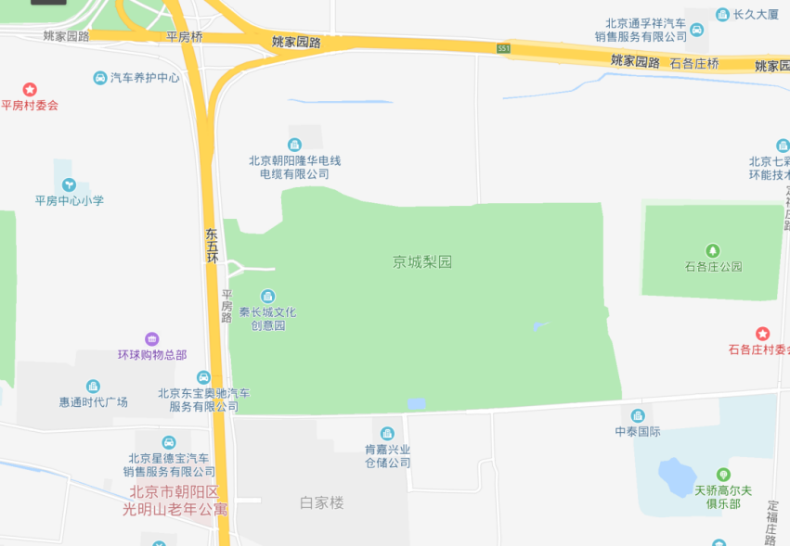
公交线路：
1、乘坐350路至平房路公交站，步行约10分钟即到京城梨园大戏楼内（此站距离活动地点较近），建议选取此路线。
2、乘坐350路/468路/496路/553路/619路/640路/650路/989路/126路至平房东口公交站，步行约15分钟即可到达京城梨园大戏楼。
地铁路线：6号线褡裢坡地铁站下车，距离活动地点约3.5公里，打车约需10分钟。
驾车路线：
1、从白家楼桥东沿平房路向北行驶1.2公里右转到达南门直行至停车场即可看到京城梨园大戏楼。
2、从姚家园路向东行驶穿过平房桥桥下右转沿平房路向南行驶约1.1公里即到。
3、导航直接搜索“京城梨园大戏楼”即可。

